当代人工智能作业三——CIFAR-10 图像分类
实验报告
1 实验任务与评价协议
本实验在 CIFAR-10 上比较自定义 CNN、残差网络、SE 注意力、数据增强与迁移学习。从官方50,000张训练图像按类别分层抽取5,000张用于验证（每类500张），其余45,000张用于训练（每类4,500张）；另有10,000张官方测试图像。划分种子为42，标准化参数只由训练子集计算。
按项目记录，初始24轮实验已评估测试集；延长至72轮是基于验证集表现和训练耗时作出的决定，未将测试准确率作为决策依据。训练中的最佳权重和最终模型均以验证准确率选择。权重衰减设为0的24轮对照是在正式主模型确定后补做。由于此前已有测试集评估，第三阶段的 Cutout 和预训练结果均作为探索性分析，正式主模型选择不变。正式主配置为窄通道 ResNet-18、基础增强、平滑0.1、72轮、种子42。
2 模型结构与 SE 通道注意力
Custom CNN 由三组双 3×3 卷积构成，通道依次为 32、64、128；卷积后使用 BatchNorm 和 ReLU，每组后进行 2×2 最大池化，最后通过全局平均池化和全连接层输出十类。窄通道 CIFAR ResNet-18 使用 3×3、步长 1 的输入卷积并移除初始最大池化；四个阶段的通道为 16、32、64、128，每阶段两个 BasicBlock，特征图空间尺寸依次为 32、16、8、4。
残差块计算为 y = ReLU(F(x) + S(x))。空间尺寸或通道数变化时，捷径 S(x) 使用 1×1 投影匹配维度。SE 对每个通道做全局平均池化，再经两层映射得到激励权重 s = sigmoid(W₂ ReLU(W₁z))，最后计算下式所示的通道重标定。压缩率 r=16；通道 16、32、64、128 对应隐藏维度 1、2、4、8。SE 位于第二个卷积的 BatchNorm 之后、残差相加之前。
$$z_{c} = \frac{1}{HW}\sum_{h=1}^{H}{\sum_{w=1}^{W}{x_{c}(h,w)}} ; {x̃}_{c} = s_{c} · x_{c}$$
符号说明：x 为输入特征；H、W 为空间高度和宽度；z_c 为第 c 通道的均值；s_c 为对应激励系数；F 为残差主支路，S 为捷径映射；W₁、W₂ 为全连接权重，r 为 SE 压缩率。
表1 模型规模与计算量
模型 | 参数量 | 卷积与线性层 MACs/图像 | 结构说明
Custom CNN | 288,746 | 38,634,752 | 三组双卷积
窄通道 ResNet-18 | 701,466 | 35,046,656 | 四阶段 BasicBlock
SE-ResNet-18 | 707,416 | 35,052,096 | SE 压缩率 r=16
3 数据处理与训练设置
输入像素先除以255，再使用训练集通道均值(0.4911, 0.4821, 0.4464)和标准差(0.2469, 0.2434, 0.2616)标准化。基础增强为补零4像素后的32×32随机裁剪和概率0.5的水平翻转。Cutout在标准化后将随机8×8区域置0，对应原始像素空间的各通道均值，并非在标准化之前填入RGB黑色。验证与测试使用确定性预处理。
表2 主要训练配置
设置 | 从头训练 ResNet | ImageNet 预训练 ResNet-18
输入尺寸 | 32×32 | 224×224
批量大小 | 256 | 32
训练轮数 | 72 | 最多 12；patience=3
优化器 | AdamW | AdamW
学习率 | 0.003 | 骨干 0.0001；分类头 0.001
调度策略 | Cosine；eta_min=0.00005 | Cosine；eta_min=0.000001
权重衰减 | 0.01 | 0.01
损失函数 | 交叉熵；label smoothing=0.1 | 交叉熵
关键代码片段：残差捷径、SE 模块与训练循环
# torchvision BasicBlock 残差捷径（等价简写）
identity = x if self.downsample is None else self.downsample(x)
out = self.relu(out + identity)
# src/models.py：SE 模块
self.bn2 = nn.Sequential(self.bn2, SqueezeExcitation(planes, max(1, planes // 16)))
# src/models.py: CIFAR stem
self.conv1 = nn.Conv2d(3, 16, 3, padding=1, bias=False)
self.maxpool = nn.Identity()
# src/train.py：训练、验证与最佳权重更新
tr, _, _ = run_epoch(net, train, norm, batch, aug, opt, smoothing)
va, _, _ = run_epoch(net, val, norm, batch)
if not history or va[1] > max(r['val_accuracy'] for r in history):
torch.save(net.state_dict(), folder / 'best.tmp')
(folder / 'best.tmp').replace(folder / 'best.pt')
4 训练过程与初始结构、增强对照
以下四张训练曲线均直接取自项目 results/figures 文件夹，展示 24 轮基础增强、标签平滑 0、种子 42 下 CNN、ResNet 与 SE-ResNet 的训练和验证过程。图片内原有英文标题、图例、坐标轴和数据均未翻译、重绘或修改。
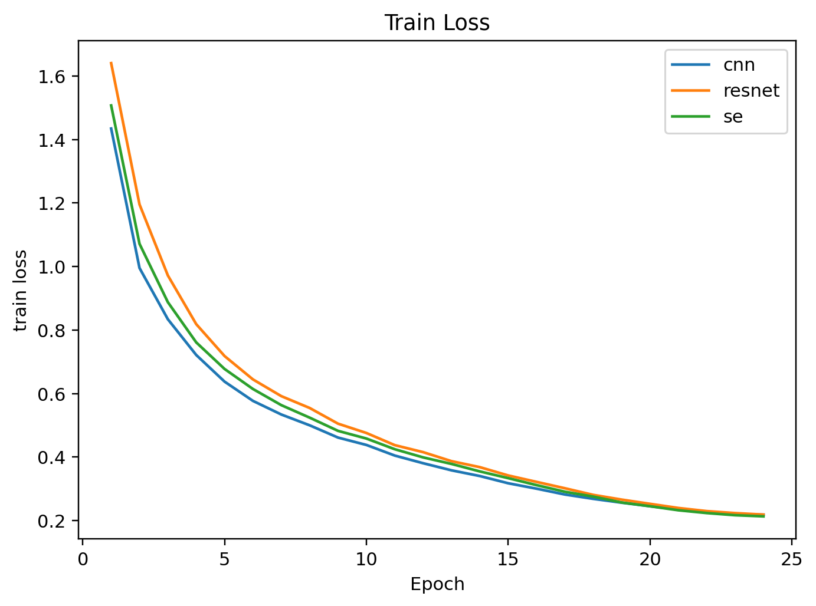  （a）训练损失 | 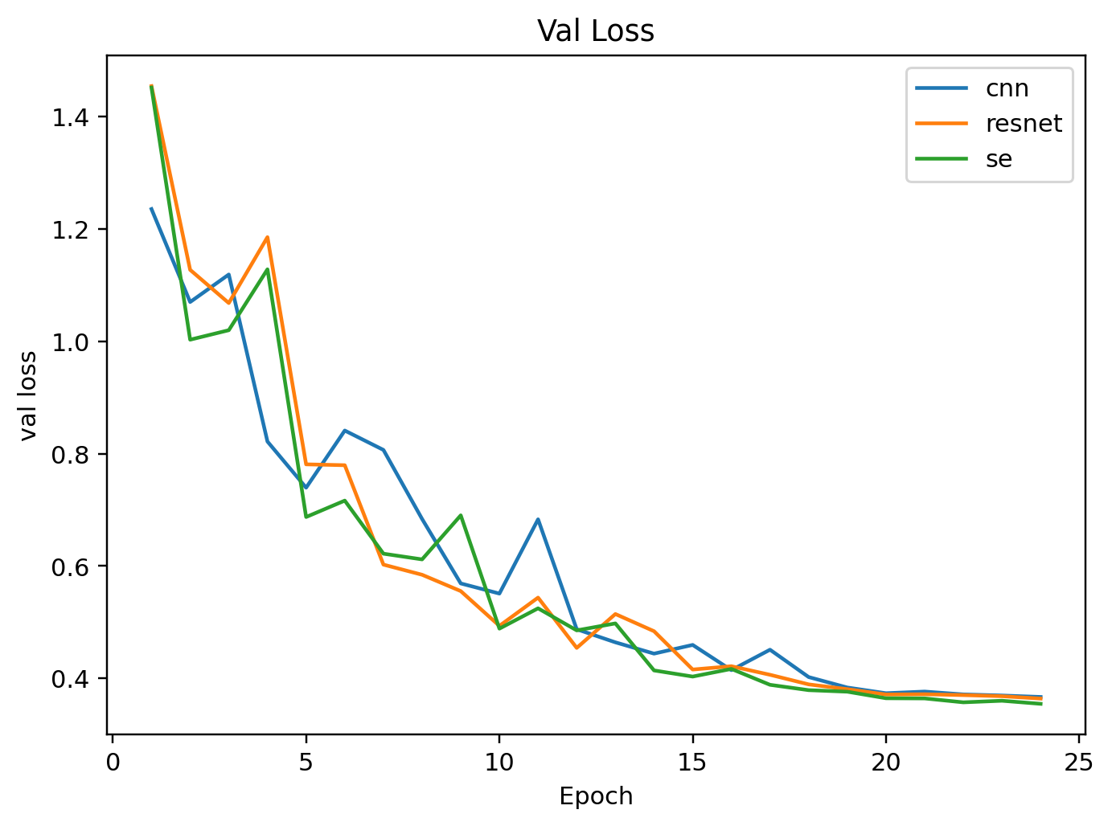  （b）验证损失 | 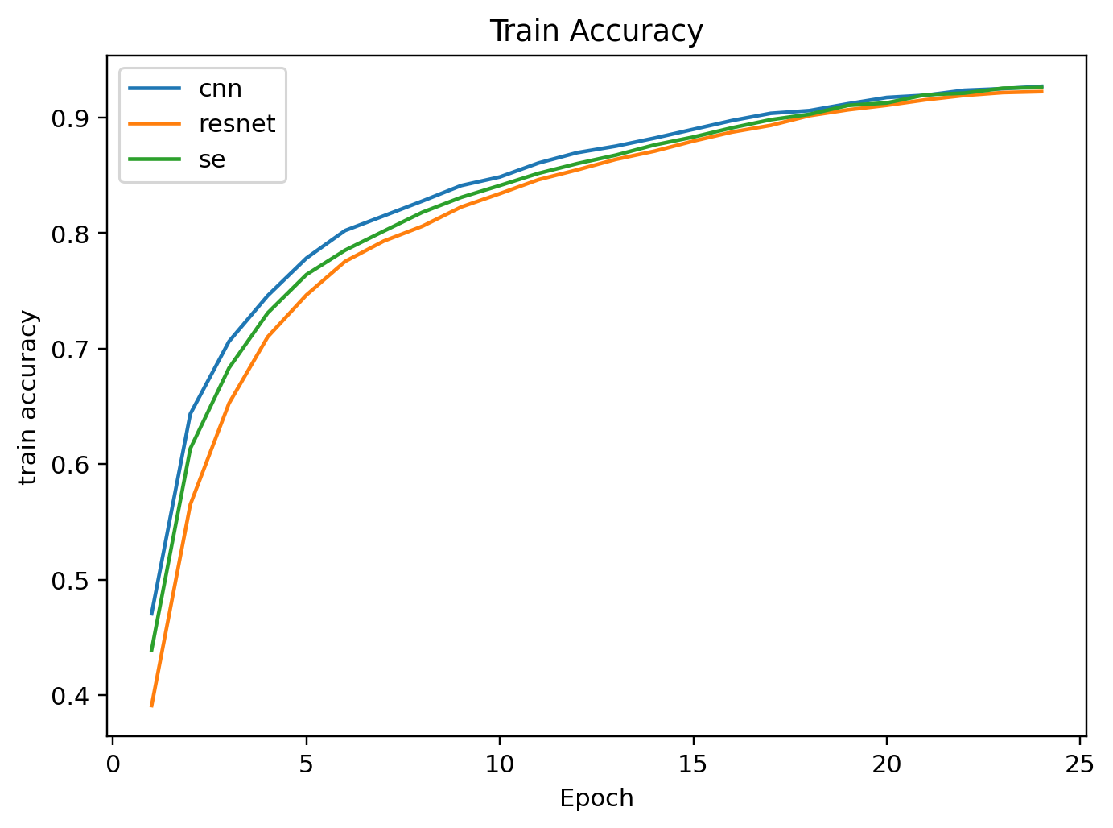  （c）训练准确率 | 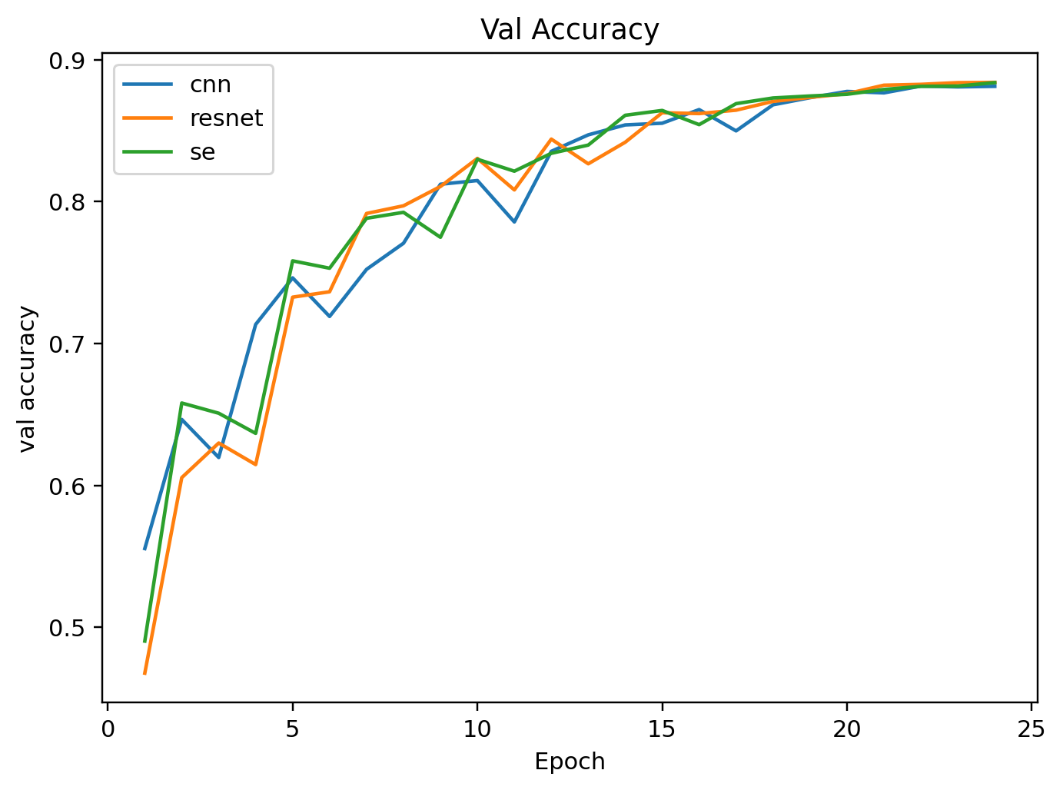  （d）验证准确率
图1 三种模型在 24 轮训练中的训练与验证曲线
三种模型的最佳验证准确率分别为 88.14%、88.40% 和 88.38%。训练损失整体下降，训练准确率整体上升；验证损失和验证准确率存在阶段性波动，但总体改善。该图对应基础增强、标签平滑 0、种子 42 的 24 轮实验；曲线用于描述训练动态，不单独证明模型具有稳定泛化优势，模型选择仍以各配置的验证集记录为准。
表3 24轮结构、增强、损失对照及后补权重衰减实验
对照类别 | 配置 | 最佳验证准确率 | 测试准确率
结构 | Custom CNN | 88.14% | 86.95%
结构 | 窄通道 ResNet-18 | 88.40% | 87.19%
结构 | SE-ResNet-18 | 88.38% | 87.47%
增强 | 无随机增强 | 83.46% | 81.77%
增强 | 基础增强 | 88.40% | 87.19%
增强 | 基础增强 + Cutout | 87.62% | 87.24%
损失 | 标签平滑 0.1 | 88.54% | 87.55%
后补正则化 | 权重衰减0（24轮） | 88.16% | 87.73%
表3均采用24轮、种子42；“基础增强”行即窄通道ResNet-18、平滑0、权重衰减0.01的对照基准。末行权重衰减0使用相同24轮配置，但在72轮正式模型确定后补充，不参与选模；24轮结果也不应与72轮主模型直接比较。基础增强比无增强的测试准确率高5.42个百分点；24轮Cutout仅高0.05个百分点、验证低0.78个百分点。SE测试高0.28个百分点、验证低0.02个百分点；标签平滑0.1的测试高0.36个百分点；权重衰减0的测试高0.54个百分点而验证低0.24个百分点。
5 Basic 与 Cutout：72 轮三种子配对实验
两组均使用窄通道 ResNet-18、标签平滑 0.1、batch=256、AdamW、学习率 0.003、权重衰减 0.01 和 Cosine 调度；唯一改变因素为是否加入 8×8 Cutout。每个种子使用相同数据划分和训练预算。
表4 Basic 与 Cutout 三种子配对结果（准确率，%）
种子 | Basic 验证 | Cutout 验证 | Basic 测试 | Cutout 测试 | 测试差值/pp
42 | 90.62% | 90.44% | 89.31% | 90.16% | +0.85
43 | 90.40% | 91.00% | 89.51% | 90.12% | +0.61
44 | 90.40% | 91.02% | 89.65% | 90.58% | +0.93
均值±样本SD | 90.47±0.13% | 90.82±0.33% | 89.49±0.17% | 90.29±0.25% | +0.80
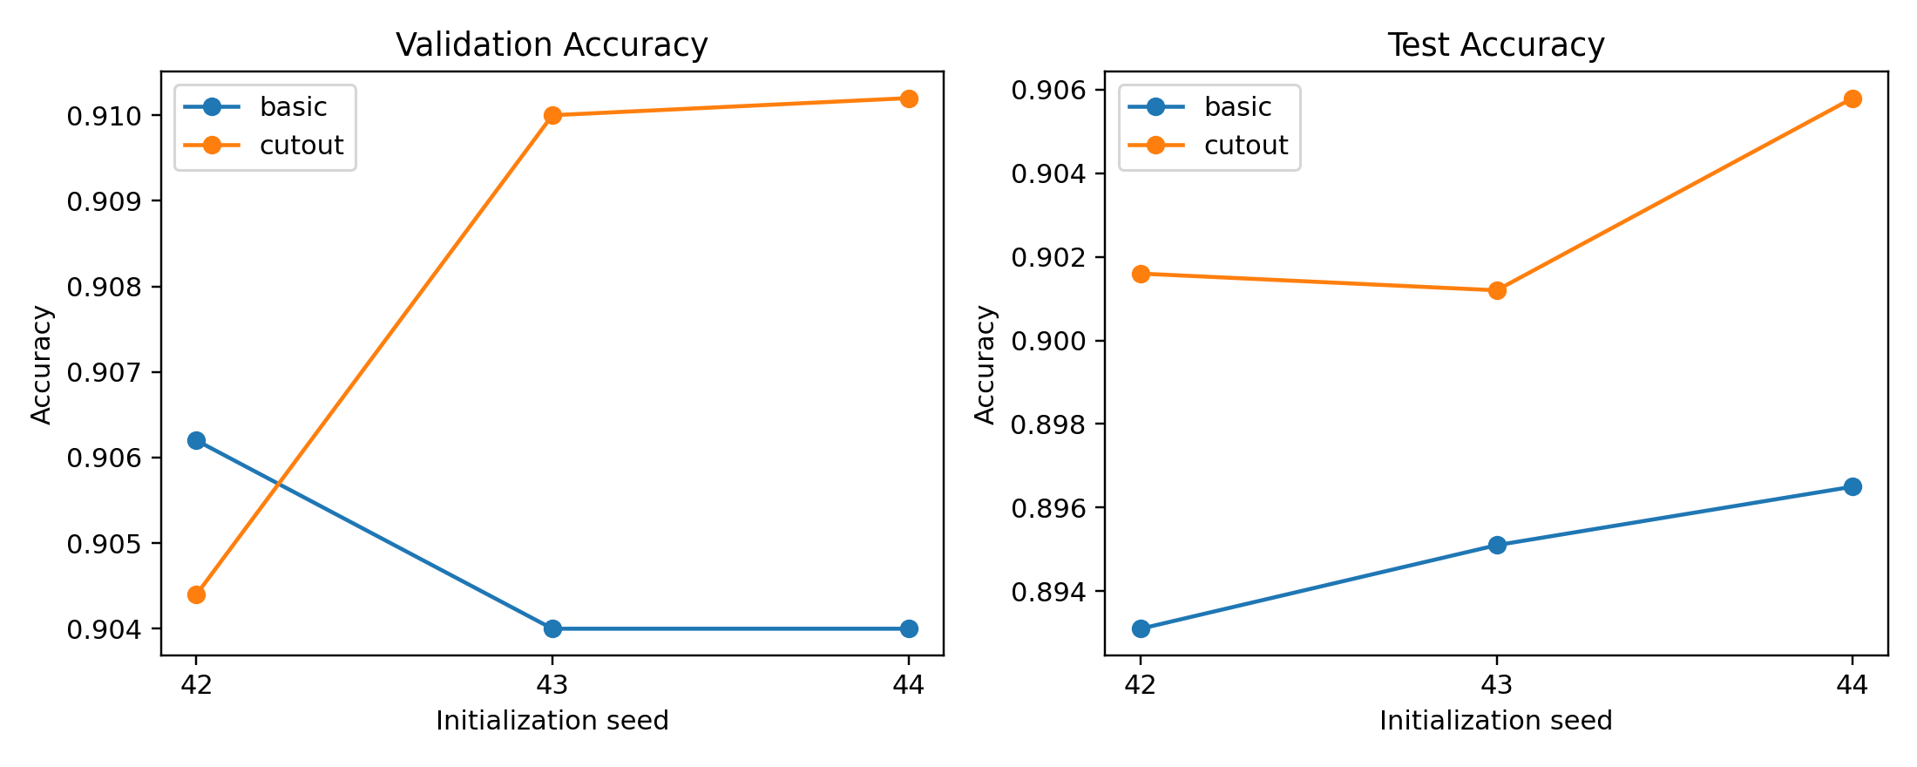
图2 Basic 与 Cutout 三种子验证、测试准确率对照
72轮配对对照中，Cutout的验证准确率均值比Basic高0.35个百分点，测试均值高0.80个百分点，但种子42的验证差值为−0.18个百分点。三个种子测试差值均为正；由于测试集此前已被查看，这属于探索性结果。训练含验证的平均耗时分别为Basic 306.26s与Cutout 332.93s，增加8.7%。
6 ImageNet 预训练迁移学习参照
采用 torchvision ResNet-18 的 ImageNet1K_V1 官方预训练权重，将分类头替换为十类。输入图像由 32×32 插值至 224×224。使用 ImageNet 均值和标准差。骨干学习率为 0.0001，分类头为 0.001，AdamW 权重衰减 0.01，最多训练 12 轮，patience=3，最佳验证轮次为第 11 轮。
表5 迁移学习参照与从头训练模型对照（非公平对照）
模型 | 输入/预算 | 验证准确率 | 测试准确率 | 参数量 | 对照性质
ImageNet ResNet-18 | 224×224；最多12轮 | 96.68% | 96.28% | 11,181,642 | 非公平对照：预训练及高分辨率
窄通道 ResNet-18 | 32×32；72轮 | 90.62% | 89.31% | 701,466 | 从头训练主模型
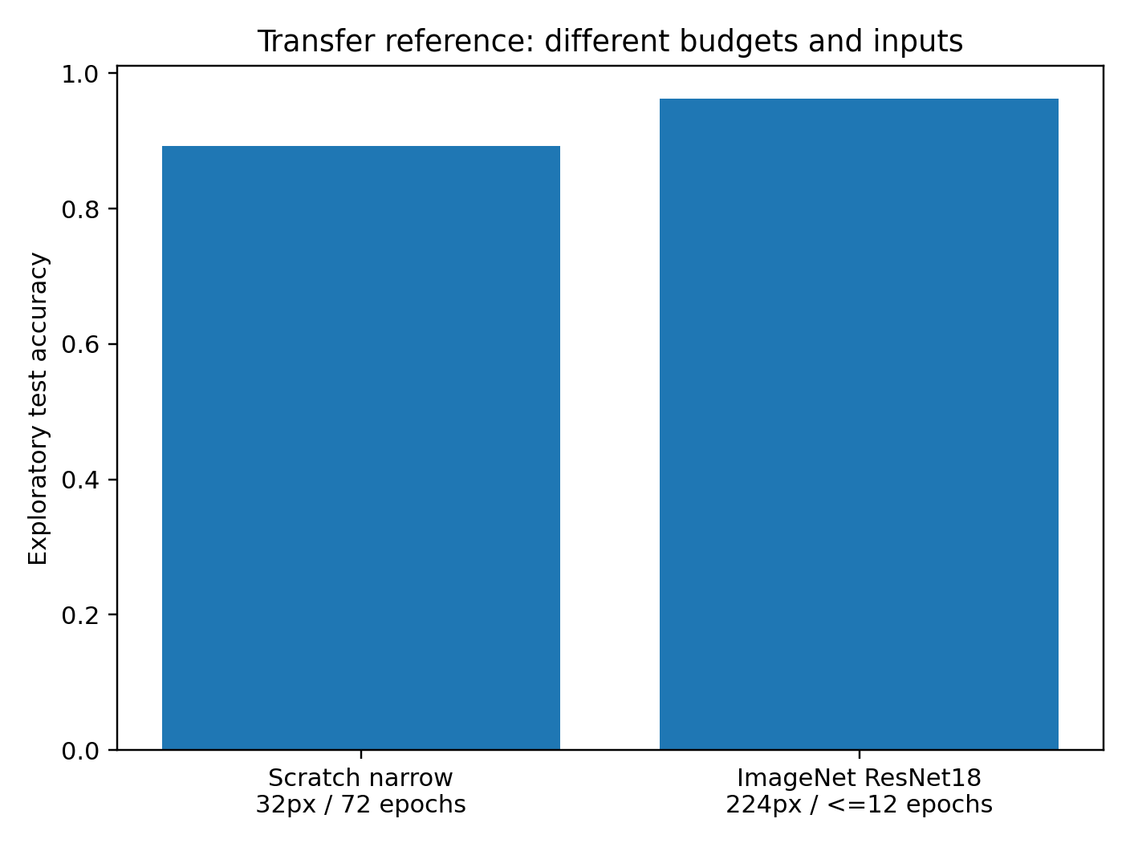
图3 预训练迁移参照与从头训练模型的测试准确率
ImageNet预训练ResNet-18的测试准确率比从头训练主模型高6.97个百分点。但预训练数据、输入尺寸（224×224与32×32）、参数量和训练预算均不同；该结果用于迁移学习性能参照，不能用于单独判断网络架构优劣。
7 混淆矩阵与误分类分析
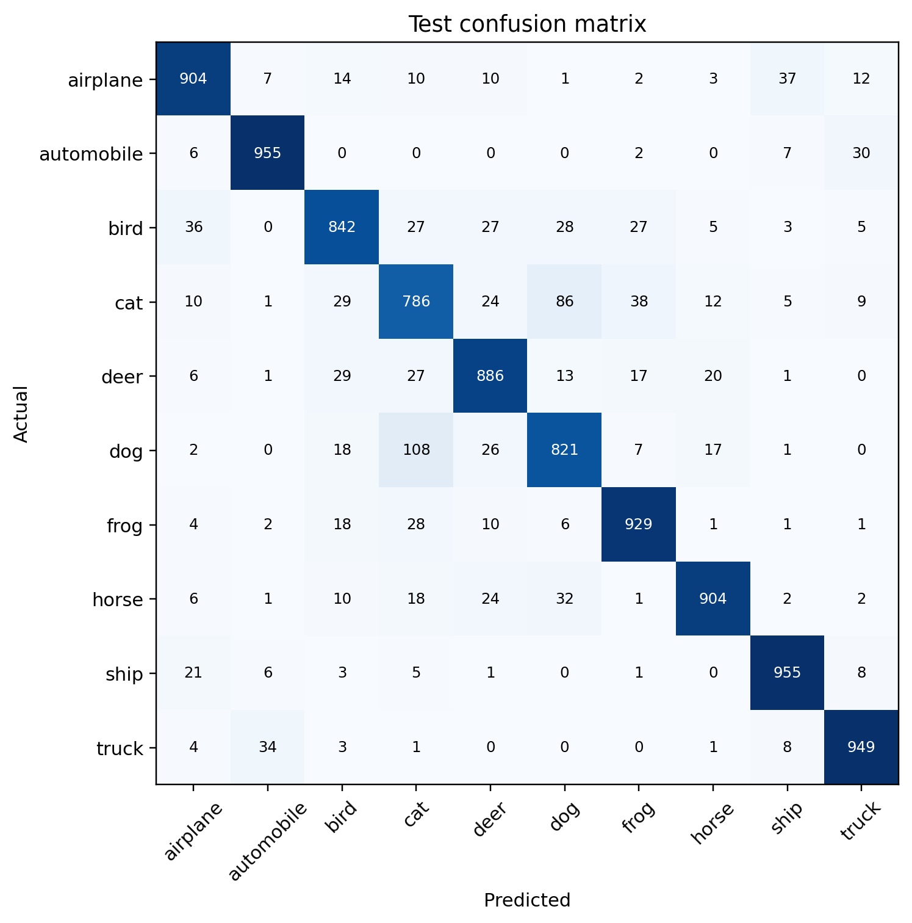  图4 正式主模型测试集混淆矩阵 | 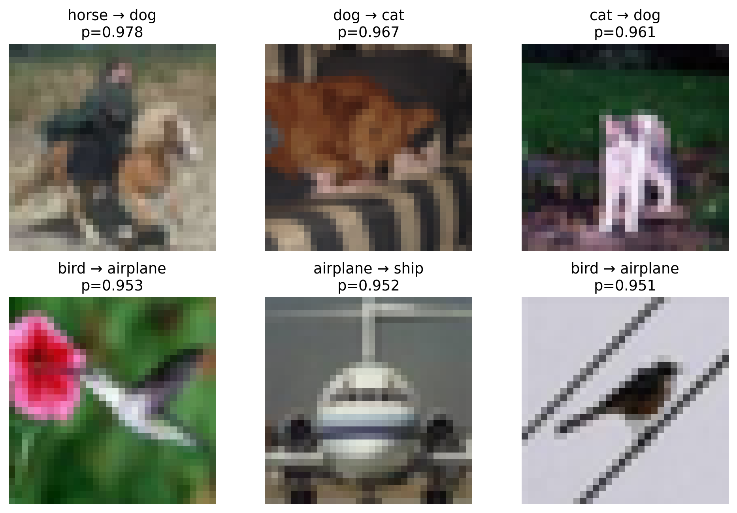  图5 高置信度误分类样本（六例）
混淆矩阵按真实类别为行、预测类别为列。主要错误包括dog→cat 108张(10.8%)、cat→dog 86张(8.6%)、cat→frog 38张(3.8%)、airplane→ship 37张(3.7%)和bird→airplane 36张(3.6%)，括号为占真实类别1,000张的比例。图5从全部错误预测中选取置信度最高的6例并按置信度降序排列，并非按错误类别均衡抽样。
表6 各类别测试指标
类别 | 样本数 | Precision/% | Recall/% | F1/%
airplane | 1,000 | 90.5 | 90.4 | 90.4
automobile | 1,000 | 94.8 | 95.5 | 95.2
bird | 1,000 | 87.2 | 84.2 | 85.7
cat | 1,000 | 77.8 | 78.6 | 78.2
deer | 1,000 | 87.9 | 88.6 | 88.2
dog | 1,000 | 83.2 | 82.1 | 82.6
frog | 1,000 | 90.7 | 92.9 | 91.8
horse | 1,000 | 93.9 | 90.4 | 92.1
ship | 1,000 | 93.6 | 95.5 | 94.6
truck | 1,000 | 93.4 | 94.9 | 94.1
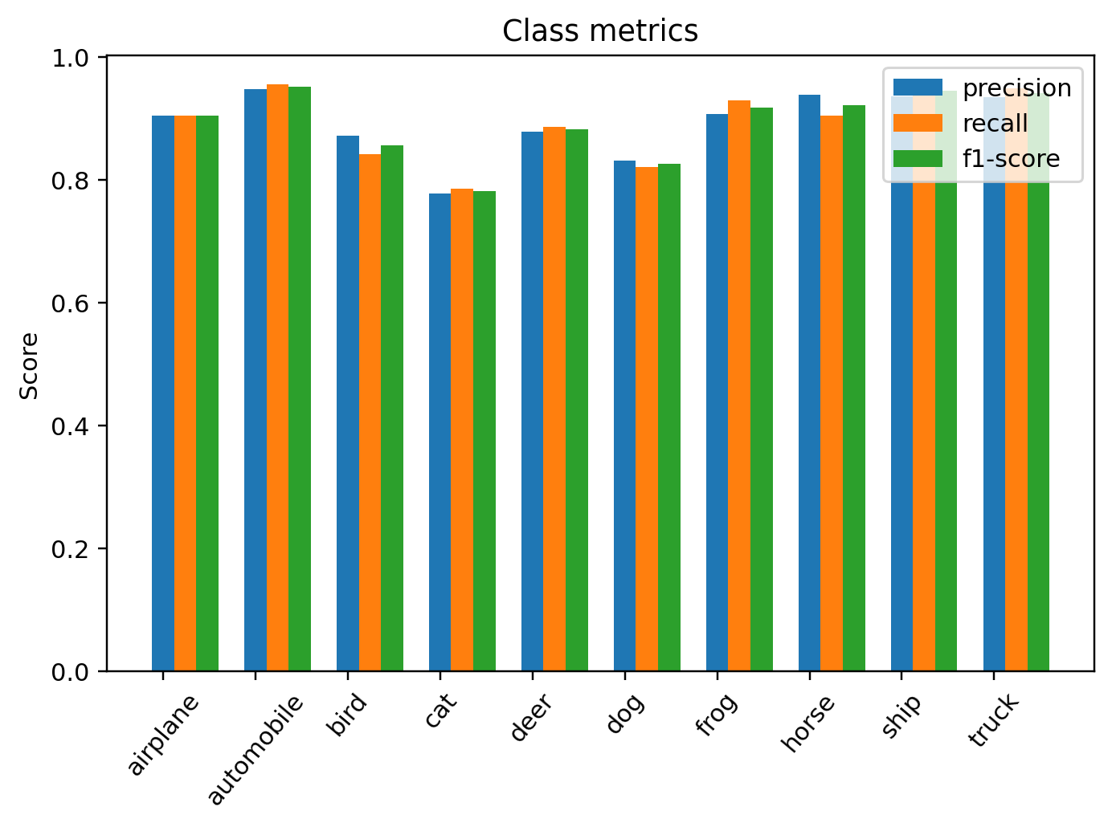  图6 各类别 Precision、Recall 与 F1 | 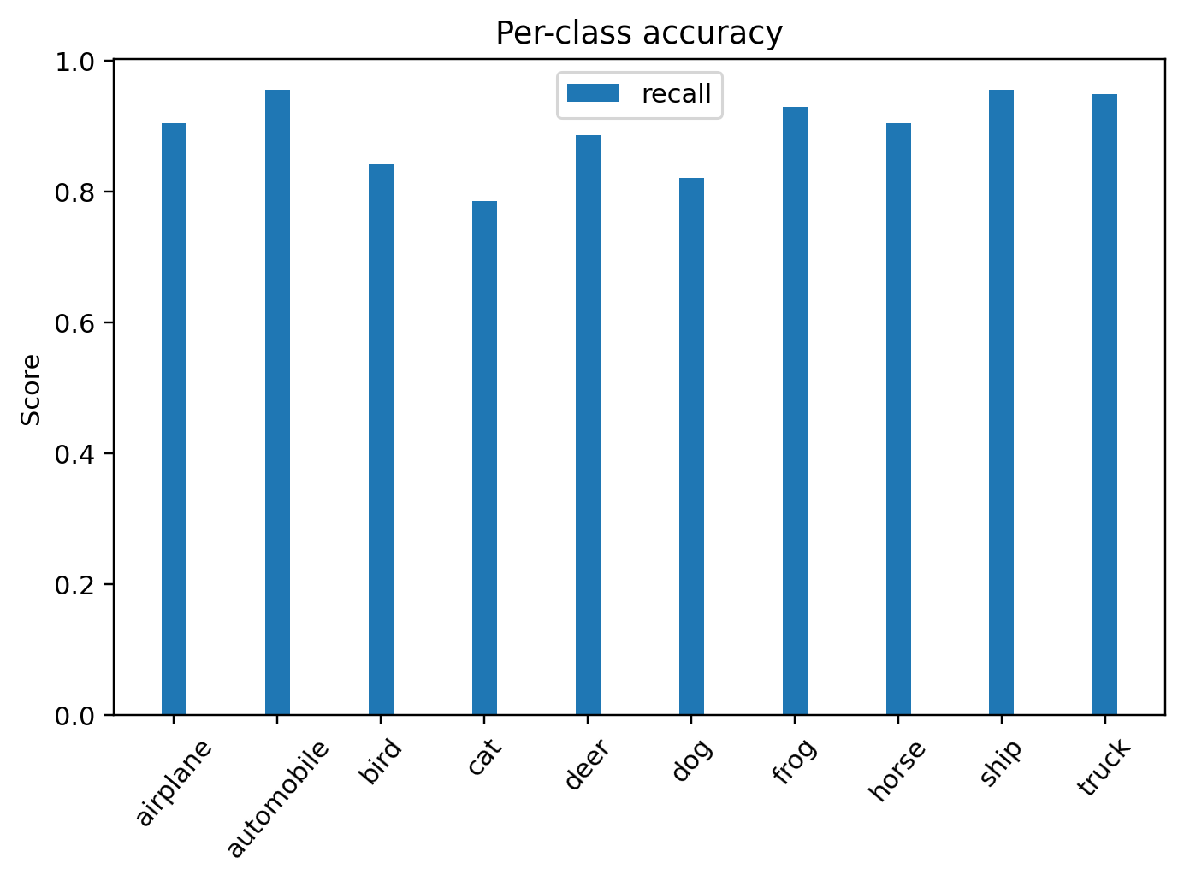  图7 各类别 Recall（各类样本数相同）
正式主模型测试准确率为89.31%。十类测试样本各1,000张，总准确率等于十类Recall的算术平均。cat的Recall最低，为78.6%；dog、bird分别为82.1%、84.2%；automobile与ship的Recall均为95.5%。Precision衡量预测为该类时的正确比例，Recall衡量该类被识别的比例，F1为二者的调和平均。
8 Grad-CAM 可解释性分析
项目原始 Grad-CAM 图同时展示正确样本 0（cat）和错误样本 1884（horse→dog），见图8。样本 1884 的预测置信度为 97.86%。图9进一步分别针对真实类别 horse 和预测类别 dog 的 logit 求梯度，得到双目标 Grad-CAM；末级 layer4 特征图仅 4×4，空间定位能力有限，热图反映较粗粒度的梯度相关性。
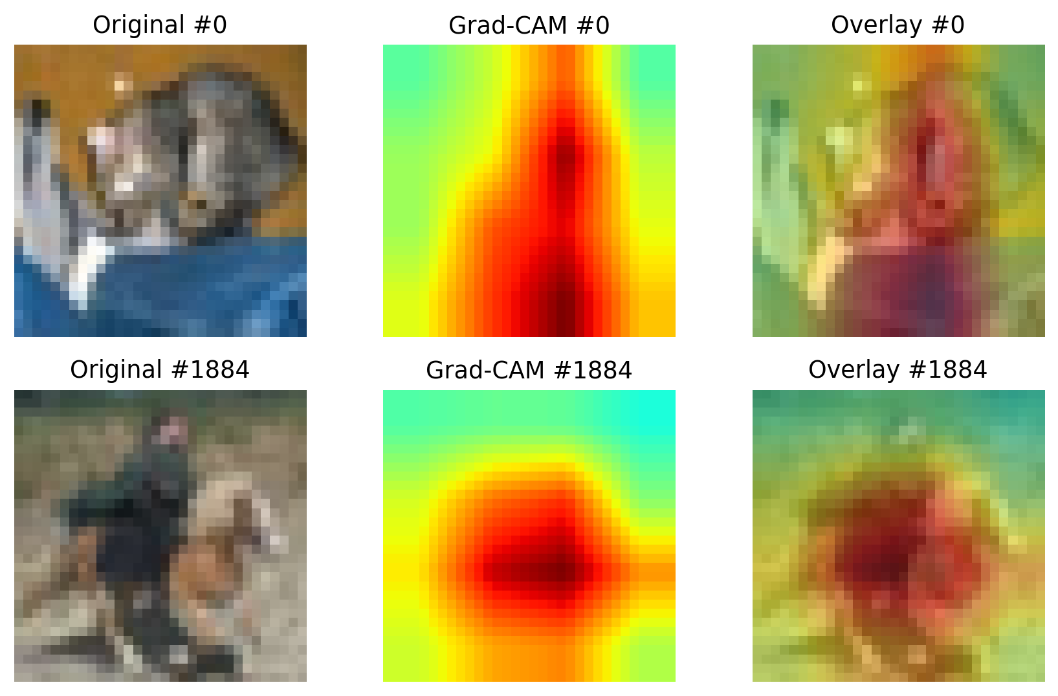
图8 正确与错误样本的预测类别 Grad-CAM（原始实验图）
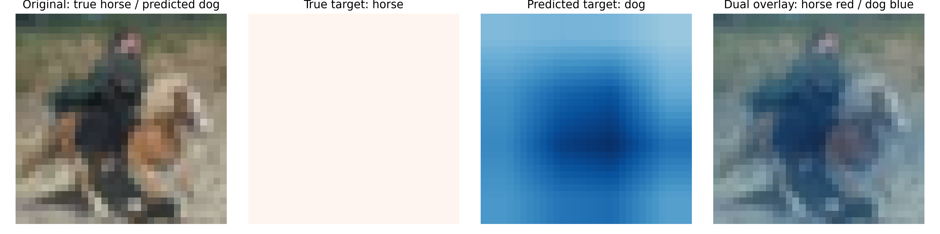
图9 样本 1884 的双目标 Grad-CAM（horse 为真实类别，dog 为预测类别）
horse 目标热图经 ReLU 后全零，dog 目标热图存在非零响应并覆盖图像中央区域。全零图按实际结果保留，未人为归一化或补造热区；这表示当前 layer4 特征下未得到 horse 的正向 Grad-CAM 响应，不等于模型完全没有编码 horse 特征。Grad-CAM 反映梯度相关性，不构成因果解释。
9 计算效率与综合讨论
表7 模型复杂度与前向延迟
模型 | 参数量 | MACs/图像 | 128 张前向中位数/ms
Custom CNN | 288,746 | 38.63M | 1.786
ResNet | 701,466 | 35.05M | 5.570
SE-ResNet | 707,416 | 35.05M | 9.575
虽然Custom CNN的MACs（38.63M）略高于ResNet（35.05M），128张批量前向中位数却更低（1.786ms对5.570ms）。一个可能原因是CNN仅有6个卷积层，而残差网络包含更多串行卷积、投影捷径与残差相加，算子启动和中间访存开销更高；本实验未做算子级Profiler，故不把该解释视为定论。SE相对ResNet的MACs仅增约0.0155%，但前向延迟约为1.72倍；其24轮结构对照仅单种子，无法证明稳定精度收益。
10 结论、局限与复现
正式主模型为窄通道ResNet-18（基础增强、平滑0.1、72轮、种子42），测试准确率89.31%；Basic三种子均值为89.49%±0.17%，Cutout为90.29%±0.25%，配对测试均值差+0.80个百分点。第三阶段测试属于探索性比较。ImageNet预训练参照达到96.28%，体现迁移学习方案在不同训练条件下的表现。实验完成了架构、增强和优化对照以及Grad-CAM解释性分析，仍需更多种子和严格匹配预算的实验评估SE收益。
后续可在相同训练预算下进行SE/ResNet多种子配对、标签平滑×权重衰减交叉对照，并对Cutout使用新的独立数据作确认性评估。
实验共16组，其中原有12组，第三阶段新增3组72轮 Cutout 实验和1组 ImageNet 预训练实验。16组实验各保存配置、最佳权重、训练历史、测试预测和分类指标，共16份最佳模型权重、80份核心实验文件。results/figures/ 保存15张原始实验图表。

